模糊查询

LIKE操作符用于在Where子句中搜索列中的指定模式

可以和通配符（%_）配合使用，其中”%”表示0或者多个任意的字符“_”表示一个

任意的字符

语法Select 列|*From表名 Where 列名 LIKE 值

查询emp表中姓名中包含”他”字的员工显示员工的姓名

Select name from emp where name like ‘%他%’

查询emp

表中姓名中以“刘”字开头的员工显示员工的姓名

Select name from emp whre name like ‘刘%’;

查询emp表中姓名以刘字开头并且姓名为两个名字的员工显示员工的姓名

Select name from emp where name like ‘刘__’三个的

Select name from emp where name like ‘刘_’两个的

多行函数查询

多行函数也叫做聚合（聚集）函数根据某一列或所有列进行统计

常见的多行函数有

Count(列名|*)统计结果集中某一列或记录行的行数

Max(列)统计结果集中某一列值的最大值

Min(列)统计结果集中某一列值中的最小值

SUM（列）统计结果集中某一列所有值的和

AVG(列)统计结果集中某一列值的平均值

提示多行函数不能用在WHERE子句中

统计emp表中薪资大于3000的员工个数

提示多行函数不能用在where 子句

统计emp表中薪资大于3000的员工个数

Select Count(id) from emp

Whrere sal>3000;

Select (*) from emp

Whrere sal>3000;

统计emp表中的最高薪

Select max(sal) from emp

统计emp表中的最低薪资

Select min(sal) from emp;

统计emp表中所有员工的薪资总和（不包括奖金）

Select sum（sal） from emp;

统计emp表员工的平均薪资（不包含奖金）

Select sum(sal)/count(*) from emp‘

Select avg(sal) from emp;

分组查询

Group By语句更具一个或多个列对结集进行分组

在分组的列上我们可以使用COUNT SUM AVG MAX MIN 等函数

语法Select 列|* from 表名[where 子句] Group BY 列；

聚合函数在查询时如果没有分组默认会将整个查询结果看作是一个组进行统计

如果有分组分了多少组就会按照多少组进行统计（按组统计）

如果没有分组

不分组统计emp表中的人数

Select * Count(*) from emp;

按照部门进行分组在使用count进行统计人数

Select Count(*) from emp group by dept;

对emp表按照部门对员工进行分组查询分组后的结果

Select * from emp group by dept;

对emp表按照职位进行分组并统计每个职位的人数

Select job, count(*) from emp group by job;

显示职位和对应的人数

对emp表按照部门进行分组求每个部门的最高薪资（不包含奖金）

显示部门名称和最高的薪资

Select dept,max(sal) from emp group by dept ;

排序查询

使用 ORDER BY 子句将结果集更具指定的列排序后再返回

语法：SELECT 列名 FROM 表名 ORDER BY 列名 [ASC|DESC]

ASC(默认)升序，即从低到高排序显示员工姓名薪资

Select name ,sal from emp order by sal; --默认是升序

Select name,sal from emp order by sal asc/dcs–降序排序

对emp表中所有与纳贡奖金进行降序（从高到低）排序显示员工姓名奖金

Select name,bonus from emp order by bonus desc;

分页查询

在mysql中通过limit来进行分页查询

Limit(页码-1)*每页显示的记录数 每页显示的记录数

--37.查询emp表中所有的记录，分页显示：每页显示3条记录，页。

Select * from emp limit 0,3 –第1页

Select * from emp limit 3,3第2页

Select * from emp limit 6,3 第3页

--38.查询emp表中所有的记录 分页显示每页显示3条记录，返回第二页

其他函数查询

Curdate()获取当前日期 年月日

Curtime()获取当前时间 时分秒

Sysdate()获取挡墙日期+时间 年月日 时分秒

Year(date)返回date中的年份

Month(date)返回date中的月份

Day(date) 返回date中的日分

Hour(date)返回date中的消失

Minute(date)返回date中的分钟

Second(date)返回date中的秒

Concat(s1,s2)将s1,s2等多个字符串合并为一个字符串

Concat ws(x,x1,x2….)同Concat(s1,s2…)函数 但是每个字符串之间要加上x,x是分隔符

39．查询出emp表中所有在1993和1995年之间出生的员工，显示姓名出生日期

Select name ,birthday from emp where birthday>=’1993-1-1’ and birthday <=’1995-12-31’

或者是  
select name,birthday from emp where year(birthday)>=1993 and year(birthday)<=1995

40．查询emp表中本月过生日的所有员工

Select * from emp where month(curdate())=month(birthday);

上月过生日的员工

Select * from emp where month(curdate())-1 = month(birthday);

下个月就是

Select * from emp where month(curdate())+1=month(birthday);

41．查询emp表中员工的姓名和薪资(薪资格式为 :xxx元)

Select name .concat(sal,’（元）’) from emp

外键约束

在保存两张表中（dep,emp）数据之间的对应关系的时候可以在其中的一张表中

(emp)添加一个列(dept_id)保存另外一张表（dept）的主键(id)从而保存两张表数据之间的对应关系如果不将dept_id指定为外键

两张表之技安的关系只有我们开发人员自己知道

但是数据库是不知道两张表之间存在任何关系所以数据库也不会帮我们维护这层关系

如果是将dept_id指定为外键：等于通知数据库两张表之间存在

对应关系这个关系通过dept_id列指定即要参考部门表的逐渐一单指定了外键数据库就会知道bingqie维护这两张表之间的对应关系

外键其实是就是用于通知数据库两张比奥数据之间的对应关系的一个列

这样数据库就会帮我们维护这两张表中数据之间 的关系

创建表同时添加外键

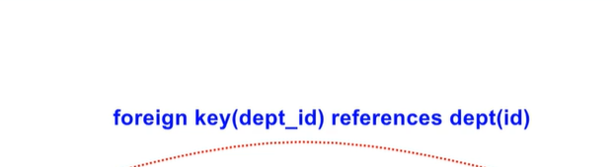

告诉数据库这两个列的数据存在对应的关系

Crear table 表名（

Foreign key(dept_id) references dept(id)

）

表关系

常见的表关系分为一下三种

一对多（多对一） 一对一多对多

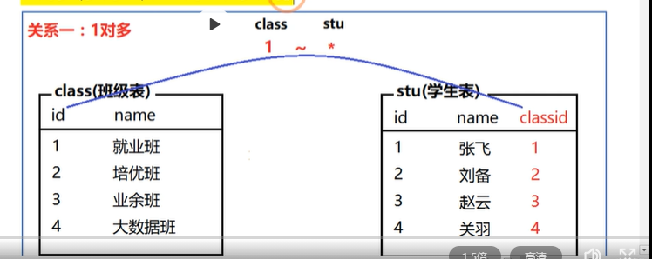

对于一对多（或多对一）的关系可以在多的一方（比如stu）添加列保存另一方

比如class的主键来保存两张表数据之间的对应关系

对于一对一的关系可以在任意一方class表或room表添加列保存另一方的主键

作为外键来保存两张表数据之间的对应关系

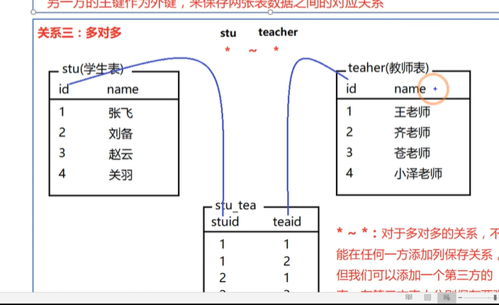

对于多对多的关系不能再任意一方添加列保存关系

但我们可以添加一个第三方的表，在第三方表中

分别保存两张表的主键一次来保存两张表中数据的对应关系

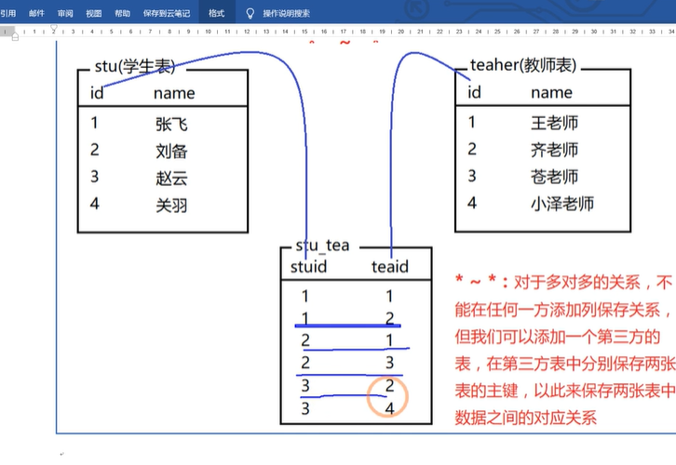

多表查询

连接查询

查询部门和部门对应的员工信息

笛卡尔积查询同时查询两张表其中一张表有M条数据另外一张表有N

条数据笛卡尔积查询会有N 条数据

由于第二卡机查询中有大量数据都是错误的因此我们一般

不会直接使用这种查询

Select * from emp ,dept;会导致大量数据有问题，

Select * from emp,dept where dept_id=dept.id;

连接查询实在笛卡尔积查询的基础上通过where子句（条件）提出错误数据保留真确数据。

左外连接查询

查询所有部门和部门下的员工如果部门下没有员工 员工显示为

Select * from dept left join emp on emp.dept_id =dept.id

查询左边表中所有的数据但是emp只显示对应的数据

查询右边表中所有的数据但是dept只显示对应的数据

右连接查询

查询部门和所有员工如果员工没有所属部门部门显示Null

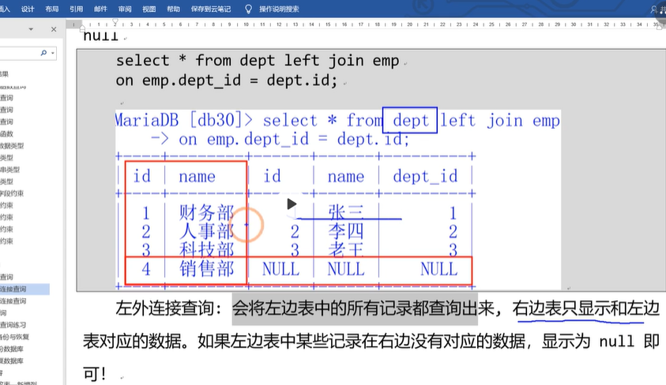

子查询

准备数据一下联系使用db40库中的表及表记录请先进入db40数据库

列出薪资比王海涛心在高的所有员工显示姓名薪资

查询王海涛的薪资

查询出比2450还高的员工

Select name,sal from emp where sal >

(Select sal from emp where name = ‘王海涛’);

列出刘某人从事相同职位的所有员工 显示姓名职位

列出薪资比大数据部门已知部门编号为30所有员工的信息显示员工

姓名和薪资和部门名称

查询刘某人从事的职位

Select job from emp where name= ‘刘某人’;

查询与刘某人com是相同职位的所有员工

Select name ,job from emp where job = (Select job from emp where name= ‘刘某人’;);

多表查询练习

列出在培优部 任职的员工假定不知道培优部 的部门编号显示部门名称员工名称

关联两张表

Select dept.name,emp.name from dept ,emp Where emp.dept_id= dept.id

列出培优部的员工  
select .name,e.name from dept d,emp e where e. dept_id=d.di and d.name=”【培优部”

求出在培优部的员工

Select d.name,e.name from dept d ,emp e where e.deptId =d.id and d.name=”培优部”;

子查询列出所有员工以及直接上级显示员工姓名上级编号上级姓名

/*

要查询的表emp,emp

要查询的表emp e1(员工表) emp e2(上级表)

*/

列出最低薪资大于1500的各种职位显示职位和该职位的最低薪资

格局职位进行分组 求出每种职位最低薪资

Select job,min(sal ) from emp group by job;

求出最低薪资大于1500的职位有哪些

Select job,min(sal) from emp group by job where min(sal)>1500;

累出在每个部门就职的与纳贡数量平均工资显示部门编号员工数量 平均薪资

列出受雇日期遭遇直接上级的所有员工的比那好姓名部门名称

列出每个部门薪资最高的员工信息显示部门编号员工姓名薪资